آزمون نرم افزار

تمرین شماره 3 21 آبان 1402

محمدرضا بخشایش – 810199381

امین باهنر – 810199548

سوال 1)

خیر،نمیتوان به چنین خواسته‌ای رسید.چرا که اگر وارد شرط بشویم دیگر نمیتوانیم خارج شویم و اگر هم وارد نشویم نمیتوانیم به ۱۰۰ درصد کاور برسیم.

بله میتوان چرا که با اضافه شدن متغییر result اگر شرط درست باشد ما وارد شرط می‌شویم و سپس خارج می‌شویم،در نتیجه ۱۰۰ درصد کاور داریم ولی پوشش شاخه ۱۰۰ نیست.

سوال 2)

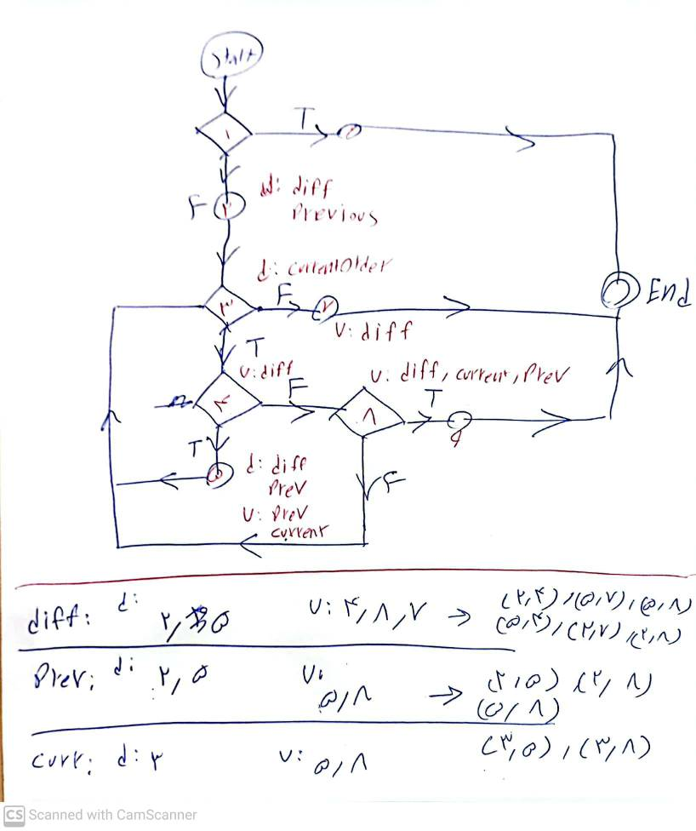

سوال3)

بله، امکان دارد مجموعه‌ای از آزمون‌ها داشته باشیم که تمام مسیرهای تصمیم‌گیری در یک برنامه را پوشش دهد، بدون این که الزاماً تمام مسیرهای اصلی ممکن را پوشش دهد.

در آزمون نرم‌افزار، "DU paths" به مسیرهای مختلف از جریان کنترل برنامه اشاره دارد که این مسیرها به طور معمول اجرای هر تصمیم و هر شاخه ممکن در برنامه را پوشش می‌دهند.

از سوی دیگر، "prime paths" زیرمجموعه‌ای از تمام مسیرهای ممکن از طریق برنامه هستند. مسیرهای اصلی مسیرهای ضروری هستند که باید اجرا شوند تا تمام منطق در برنامه را پوشش دهند.

به هر حال، باید توجه داشت که فقط پوشش دادن DU paths تضمین کننده پوشش کامل از همه حالت‌ها یا ترکیب‌های منطقی در برنامه نیست. بسته به نیازها و اهداف خاص آزمون ممکن است نیاز به ترکیبی از پوشش مسیرهای DU و پوشش مسیرهای اصلی باشد.

۴)

هر چند کاور تمام مسیرهای اصلی به عنوان یک رویکرد جامع‌تر در تست مطرح است، اما ممکن است به دلیل تعداد بزرگ مسیرها در برنامه‌های پیچیده، همیشه عملی نباشد. در برخی موارد، پوشش تمام DU paths ممکن است برای اهداف خاصی از آزمون کافی باشد.